Izvješće za UNICEF-ov program Škole za Afriku (2020./2021.)

Izvješće za praćenje edukativnih i humanitarnih aktivnosti programa Škole za Afriku provedenih u ustanovi i zajednici.
Ispunjeno izvješće molimo poslati na e-adresu skole_za_afriku@unicef.hr do:
- 30. lipnja 2021. godine – za drugo polugodište.

Ime i prezime koordinatorice:  Danira Božičković Jurković | Naziv ustanove:  Osnovna škola Perušić
Tel./Mob.:  0981368793 | Adresa:  Hrvatske mladeži 2, Perušić
E-adresa:  Danira.bozickovic@skole.hr | Mjesto:  Perušić
Datum predaje izvješća: | Izvješće za razdoblje:  drugo polugodište

EDUKATIVNE AKTIVNOSTI
Aktivnosti provedene s ciljem edukacije o dječjim pravima, nejednakim mogućnostima i važnosti obrazovanja te senzibilizacije za teškoće života djece i mladih u Madagaskaru (radionice, prezentacije, vježbe, razgovor o temi i slično).
*Broj tablica moguće prilagoditi broju provedenih aktivnosti

Izvješće za 1. razred OŠ Perušić

Datum | 15.2.2021.
Cilj aktivnosti | Približavanje učenicima život u Africi
Sudionici | Učiteljica Danira Božičković Jurković i učenici 1. razreda
Opis aktivnosti | Likovna kultura: izrada afričke maske  Glazbena kultura: ples pod maskama  Sat razrednika: život u Africi (dokumentarni film)

Datum | 22.2.2021.
Cilj aktivnosti | Približavanje učenicima život u Africi
Sudionici | Učiteljica Danira Božičković Jurković i učenici 1. razreda
Opis aktivnosti | Sat razrednika: Različiti smo, jednako smo vrijedni.  Likovna kultura: Afrička žena  Tjelesna i zdravstvena kultura: Oponašanja prirodnih pojava i raspoloženja uz glazbenu pratnju. Igre djece u Africi.  Glazbena kultura: Banaha (Afrička pjesma)

Datum | 23.3.2021.
Cilj aktivnosti | Približavanje učenicima život u Africi
Sudionici | Učiteljica Danira Božičković Jurković i učenici 1. razreda
Opis aktivnosti | Sat razrednika: Škola za Afriku – edukativne aktivnosti za učenike.  Likovna kultura: kuće od slame.

Datum | 25.5.2021.
Cilj aktivnosti | Približavanje učenicima život u Africi
Sudionici | Učiteljica Danira Božičković Jurković i učenici 1. razreda
Opis aktivnosti | Sat razrednika: Škola za Afriku – edukativne igre.

Datum | 16.2.2021.
Cilj aktivnosti | Izrada maske/kostima žirafe
Sudionici | Učenici 2. razreda i učiteljica Ivana Radošević
Opis aktivnosti | 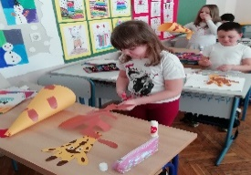  LIKOVNA KULTURA  Kontrast oblika i kombinacija  veličine likova
Izvješće za 2. razred OŠ Perušić

Cilj aktivnosti | Maskenbalom u razredu, kroz igru i zabavu, približiti učenicima projekt ¨ Škole za Afriku¨.
Sudionici | Učenici 2. razreda i učiteljica Ivana Radošević
Opis aktivnosti | 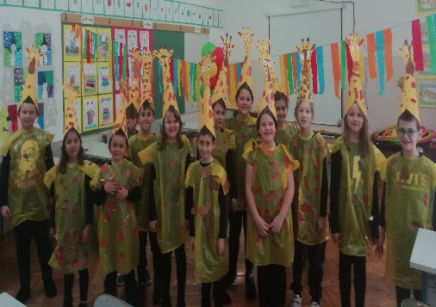  SAT RAZREDNIKA  Ostvaren je maskenbal u drugom kroz aktivnosti:  1.dovršavanje kostima/maske žirafe  2.raznovrsne igre i ples u razredu i u školskom hodniku

Datum | 9.3. 2021.
Cilj aktivnosti | Upoznavanje i približavanje Afrike.
Sudionici | Učenici 2. razreda i učiteljica Ivana Radošević
Opis aktivnosti | SAT RAZREDNIKA  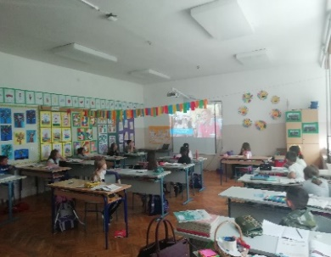  Putem prezentacije upoznajemo djecu Afirke, način i stil života.  Kroz usmenu inetrpretaciju razgovaramo i raspravljamo o pogledanom. Rad (čitanje, crtanje, pisanje) u Unicef-ovoj radnoj bilježnici.

Datum | 23.4. 2021.
Cilj aktivnosti | Prepoznati važnost ljudskog rada i stvaranja dobara za osiguranje sredstava za život pojedinca i dobrobit zajednice.  Spoznavanje svrhe pokretanja poduzetničkog pothvata – namjera zarađivanja novca.
Sudionici | Učenici 2. razreda i učiteljica Ivana Radošević
Opis aktivnosti | PRIRODA I DRUŠTVO (Poduzetnički pothvat)  1.Učenici osmišljavaju svoj prvi razredni poduzetnički pothvat  2. Nabrajaju ideje  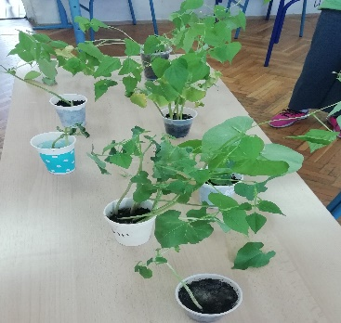  3. Odabiru najbolju ideju  ( sadnja i briga o sjemenci graha )  4. Cilj poduzetničkog pothvata  ( kada mlada biljka graha izraste, sadnicu prodati svojim roditeljima, cijena je na dobrovoljnoj bazi u humanitarne svrhe. Prikupljena sredstva ubacuju se u razrednu kasicu za djecu Afrike.

Datum | 27.4. 2021.
Cilj aktivnosti | Razvijanje odgovornosti prema trošenju novca, štednji. Identificirati primjere dobroga odnosa prema drugim ljudima.
Sudionici | Učenici 2. razreda i učiteljica Ivana Radošević
Opis aktivnosti | SAT RAZREDNIKA ( Upravljanje novcem )  - Razmišljaju i navode načine štednje i odnosa prema imovini.  - Opisuju i nabrajaju aktivnosti koje mogu sami ili kao razred uz koordinaciju učitelja ostvariti i time zaraditi te humanitarno djelovati, pomoći djeci Afrike.

Datum | 25. 5. 2021. ( Integrirani dan / obilježavanje Dana Afrike )
Cilj aktivnosti | Upoznati obrazovni sustav u afričkim zemljama te razvijati svijest o životu djece u pojedinim afričkim državama.
Sudionici | Učenici 2. razreda i učiteljica Ivana Radošević
Opis aktivnosti | HRVATSKI JEZIK  Praćenje (gledanje, slušanje, doživljavanje) dokumentarnog filma za djecu. Izražavanje vlastitog mišljenja te usmena interpretacija pogledanog.

Datum | 25. 5. 2021. ( Integrirani dan / obilježavanje Dana Afrike )
Cilj aktivnosti | Obilježavanje Dana Afrike
Sudionici | Učenici 2. razreda i učiteljica Ivana Radošević
Opis aktivnosti | TJELESNA I ZDRAVSTVENA KULTURA  Plesanje u razredu na pjesmu Waka Waka (This Time for Africa)

Datum | 25. 5. 2021. ( Integrirani dan / obilježavanje Dana Afrike )
Cilj aktivnosti | Crtačkim tehnikama primjenjujući tok i karakter crta nacrtati afričku životinju prema izboru.
Sudionici | Učenici 2. razreda i učiteljica Ivana Radošević
Opis aktivnosti | 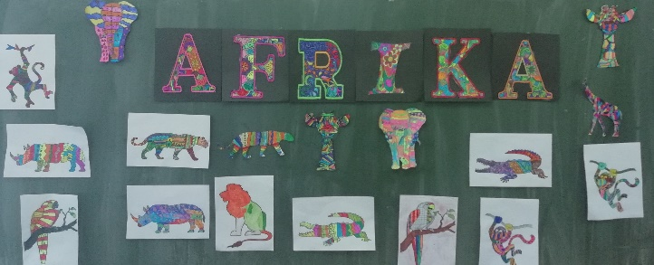  LIKOVNA KULTURA  Tok i karakter crta ( afričke životinje)

Datum | 25. 5. 2021. ( Integrirani dan / obilježavanje Dana Afrike )
Cilj aktivnosti | Obilježavanje Dana Afrike
Sudionici | Učenici 2. razreda i učiteljica Ivana Radošević
Opis aktivnosti | SAT RAZREDNIKA (Obilježavanje Dana Afrike)  Čitanje, pisanje i crtanje u UNICEF-ovoj radnoj bilježnici.

Datum | veljača - lipanj 2021.
Cilj aktivnosti | Mjesečno skupljanje donacija u štednju za Afriku
Sudionici | Učenici 2. razreda i učiteljica Ivana Radošević
Opis aktivnosti | Poticanje i skupljanje za djecu Afrike

Fotografije provedenih aktivnosti u drugom razredu nalaze se na poveznici:
https://view.genial.ly/60c644455878070dba7060f5/video-presentation-skole-za-afriku

Izvješće za 3. razred OŠ Perušić

Datum | 3.2.2021.
Cilj aktivnosti | Upoznati Afriku kao kontinent.  Upoznati obrazovni sustav u afričkim zemljama te razvijati svijest o životu djece u pojedinim afričkim državama.
Sudionici | Učenici 3. razreda i učiteljica Nikolina Orešković
Opis aktivnosti | https://wakelet.com/wake/CkVUHA7CfmQhwiQEB7Xxi  Sat razrednika  Putem prezentacije upoznajemo djecu Afirke, način i stil života. Djeca čitaju, gledaju video isječke i zajedno raspravljamo.

Datum | 4.2.2021.
Cilj aktivnosti | Izrada afričkih maski prema primjeru iz istraživanja
Sudionici | Učenici 3. razreda i učiteljica Nikolina Orešković
Opis aktivnosti | 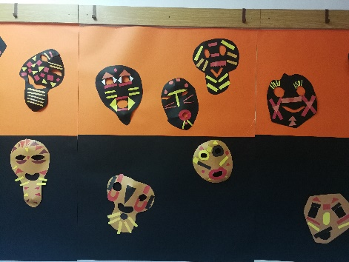  Likovna kultura  Površina- plastička tekstura: maska

Datum | 21.3. 2021.
Cilj aktivnosti | Madagarskar- upoznavanje života, običaja i kulture
Sudionici | Učenici 3. razreda i učiteljica Nikolina Orešković
Opis aktivnosti | https://wakelet.com/wake/xTWnfd05jX0DnJVdR0lGf  Sat razrednika  Putem prezentacije, video isječaka i slika upoznajemo Madagaskar.

Datum | 15.4.2021.
Cilj aktivnosti | Upoznavannje madagaskarske životinje lemura.  Izrada likovnog rada pomoću tuša i pera koristeći likovne pojmove; crte.
Sudionici | Učenici 3. razreda i učiteljica Nikolina Orešković
Opis aktivnosti | 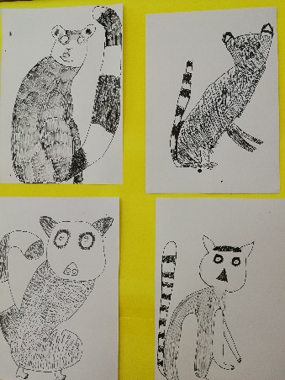  Likovna kultura  Površina- crtačka tekstura (tuš i pero) – lemur

Datum | 29.4. 2021.
Cilj aktivnosti | Upoznavanje madagaskarskog drveća baobab
Sudionici | Učenici 3. razreda i učiteljica Nikolina Orešković
Opis aktivnosti | 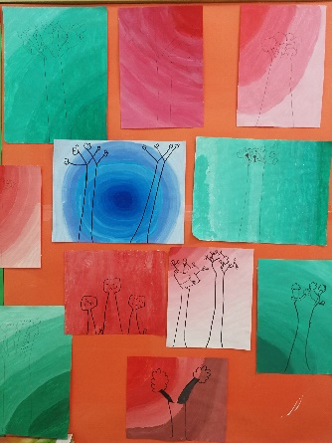  Likovna kultura  Boja- tonsko stupnjevanje; tempera (Motiv: baobab)

Datum | 5.5. 2021.
Cilj aktivnosti | Rješavanje radne bilježnice c ciljem upoznavanj Afrike i Madagaskara
Sudionici | Učenici 3. razreda i učiteljica Nikolina Orešković
Opis aktivnosti | Čitanje, crtanje, pisanje u Unicef-ovoj radnoj bilježnici

Datum | 25.5. 2021.
Cilj aktivnosti | Obilježavanje Dana Afrike
Sudionici | Učenici 3. razreda i učiteljica Nikolina Orešković
Opis aktivnosti | Natjecanje u kvizu  Izrada plakata  Plesanje na školskom igralištu na pjesmu Jerusalema  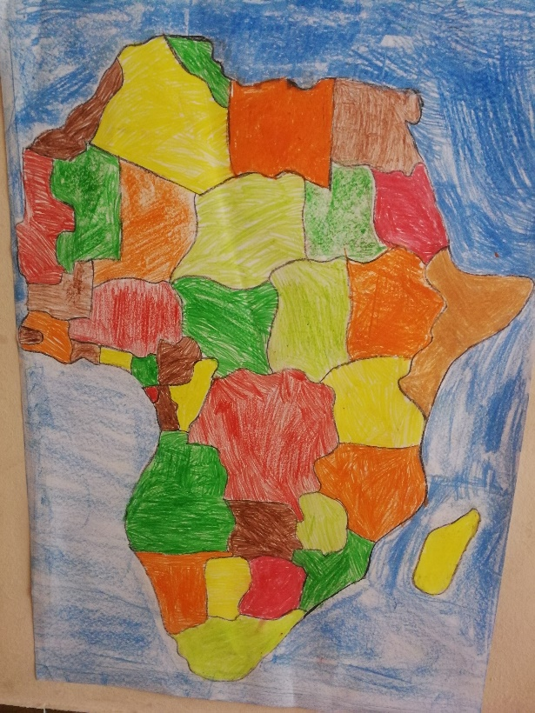  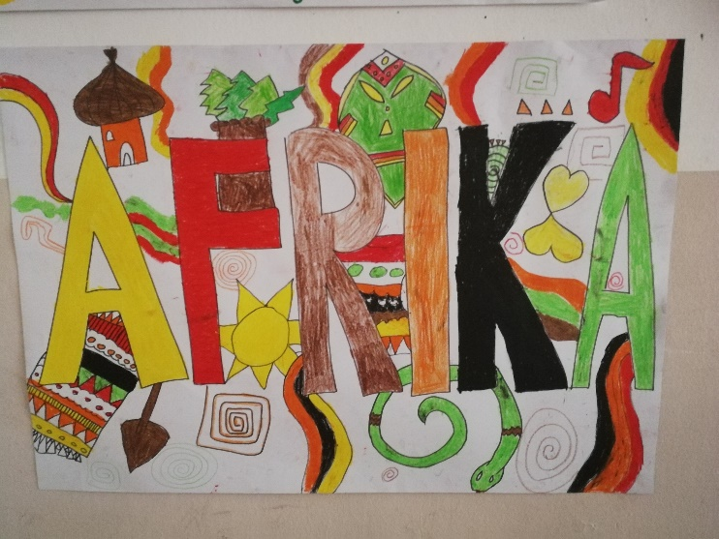

Datum | Siječanj - lipanj 2021.
Cilj aktivnosti | Mjesečno skupljanje donacija u štednju za Afriku
Sudionici | Učenici 3. razreda i učiteljica Nikolina Orešković
Opis aktivnosti | Poticanje i skupljanje za djecu Afrike

Datum | 16.2. 2021.
Cilj aktivnosti | Pjevati afričke tradicionalne pjesme, glumiti i plesati kao afričko pleme, igrati se .
Sudionici | Učenici 3. razreda i učiteljica Nikolina Orešković
Opis aktivnosti | - aktivnost – izrada maski/ kostima  - aktivnost- ples; sviranje na bubnjevima  - aktivnost- pjevanje afričkih pjesmi  - Igra- rasplesane stolice, igre kordinacije s lopticama i balonima, igra s obručima…

Na poveznici su fotografije
https://wke.lt/w/s/HnIQHQ

Izvješće za 4. razred OŠ Perušić

Datum | 2.2.2021.
Cilj aktivnosti | Upoznavanje s projektom
Sudionici | Učiteljica Josipa Jurčić i učenici 4. razreda
Opis aktivnosti | Učenici su u nekoliko sati Sata razrednika upoznali život u Africi, neimaštinu i probleme.

Datum | 9.3.2021.
Cilj aktivnosti | Život u Africi
Sudionici | Učiteljica Josipa Jurčić i učenici 4. razreda
Opis aktivnosti | Učenici su u nekoliko sati Sata razrednika upoznali život u Africi, neimaštinu i probleme.

Datum | 13.4.2021.
Cilj aktivnosti | Približavanje učenicima život u Africi
Sudionici | Učiteljica Josipa Jurčić i učenici 4. razreda
Opis aktivnosti | Na satovima Likovne kulture izrađivali su afričke kućice.

Datum | 27.4.2021.
Cilj aktivnosti | Život u Africi
Sudionici | Učiteljica Josipa Jurčić i učenici 4. razreda
Opis aktivnosti | Učenici su u nekoliko sati Sata razrednika upoznali život u Africi, neimaštinu i probleme.

Datum | 29.4.2021.
Cilj aktivnosti | Afrički ples
Sudionici | Učiteljica Josipa Jurčić i učenici 4. razreda
Opis aktivnosti | Na Glazbenoj kulturi učili su afrički ples.

Datum | 25.5.2021.
Cilj aktivnosti | Afrička ogrlica
Sudionici | Učiteljica Josipa Jurčić i učenici 4. razreda
Opis aktivnosti | Na satovima Likovne kulture izrađivali su plošno afričke ogrlice prateći ritam, boju i veličinu.

HUMANITARNE AKTIVNOSTI
Aktivnosti provedene s ciljem prikupljanja sredstava za obrazovanje djece u Madagaskaru.

Ostali načini na koje su prikupljana sredstva (sredstva prikupljena u razrednim kasicama, od individualnih donatora koji podržavaju školu u prikupljanju sredstava i sl.):
Razredna kasica je svaki dan bila u razredu i učenici su donosili tko je koliko mogao. Nismo imali humanitarne akcije i sajmove zbog cijele situacija sa Covid 19 (zabranjeno nam je bilo organiziranje bilo kakvih aktivnosti i kontakte).

Ukupan iznos prikupljenih sredstava za izvještajno razdoblje: 1800 kn
Koliko ste zadovoljni predloženim aktivnostima u materijalima programa Škole za Afriku?
Jako sam zadovoljna, ima puno materijala i aktivnosti, samo da smo imali više vremena i da je situacija bila pogodnija što se tiče epidemije.
Komentari i prijedlozi za sljedeće razdoblje:
Sviđa nam se ovaj projekt, jako dobra ideja i sve pohvale organizatoru. Od sljedeće školske godine u projekt bi se uključila i predmetna nastava, ne samo razredna. Bilo bi nam drago vidjeti još primjera i različitih aktivnosti iz prakse.
Priloge uz izvješće (npr. izrađeni materijali, fotografije s provedenih aktivnosti) molimo poslati kao prilog u e-poruci.
https://wke.lt/w/s/SuKFyG

